**安卓配置文件修改示例**

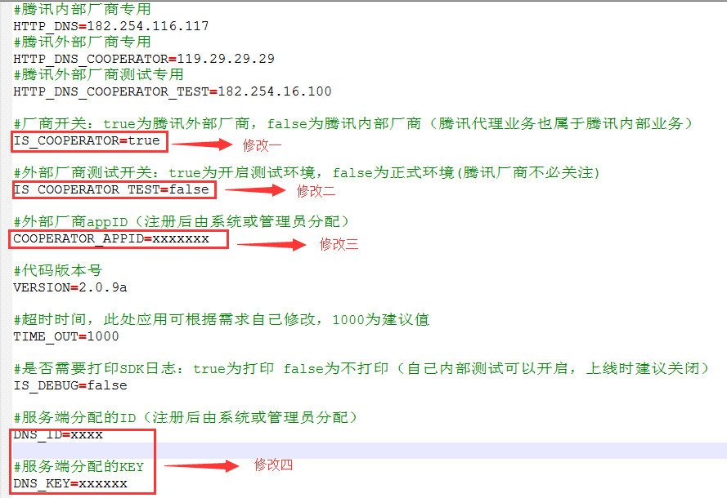

配置文件修改说明：

版本配置文件默认只需要修改以上四处即可

**修改一：**

除腾讯业务以外的所有业务都属于外部业务（腾讯代理的业务属于腾讯内部业务）

**修改二：**

如果您还没有在腾讯云注册或者系统没有给您分配认证的ID，key和appid，您又想体验下httpdns，这时候，你直接可以下载版本，打开测试开关进行测试

当您觉得对您的业务有帮助或者有意向要接入使用，您在进行注册或者联系腾讯官方进行接入

**修改三：**

当您注册后或者联系官方管理员后，系统或者管理员会给您分配appid，安卓和IOS分别对应两个appid

**修改四：**

当您注册后或者联系官方管理员后，系统或者管理员会给您分配您的项目专用认证的ID与key